**Муниципальное казенное дошкольное образовательное учреждение «Пителинский детский сад № 1» Пителинского муниципального округа Рязанской области**

**Отчёт.**

**3 Неделя:**

**«Неделя Неболейки».**

**Младшая группа.**

**Воспитатель: Седова М. И.**

**р. п. Пителино, 2025 год.**

**Игра: «Помоги Айболиту»**

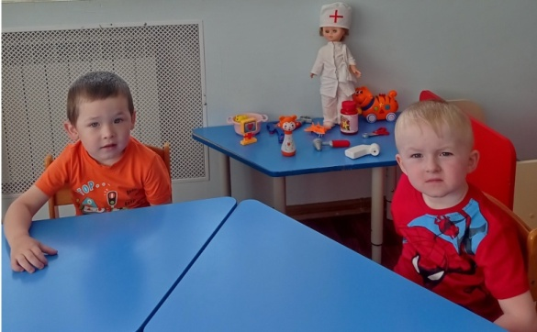 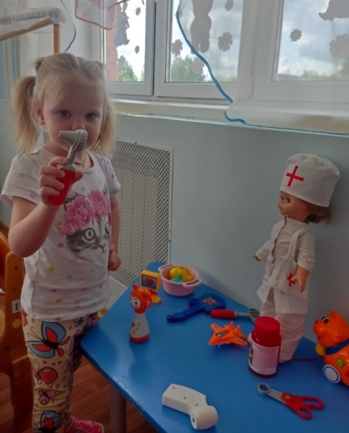

**Раскраски: «Что в чемоданчике у Айболита?»**

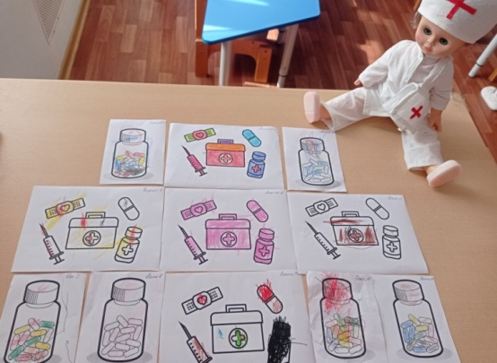 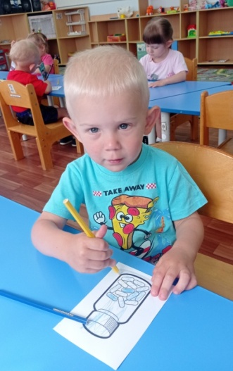

**Аппликация: «Витамины в корзине»**

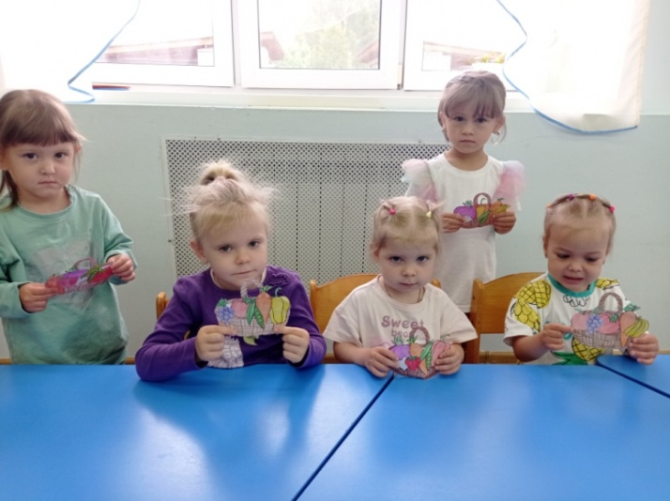

**Беседа о витаминах. Лепк: «Овощи и фрукты»**

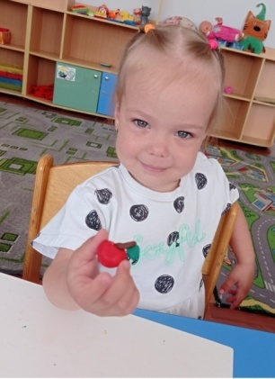 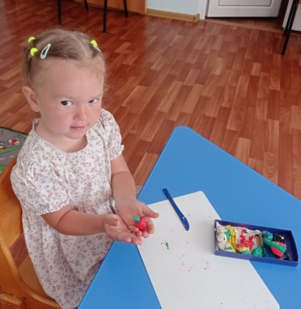

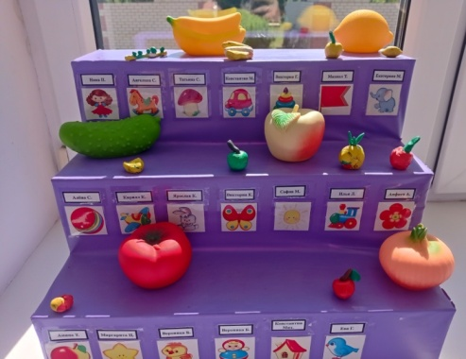

**Д/и: «Варим суп».**

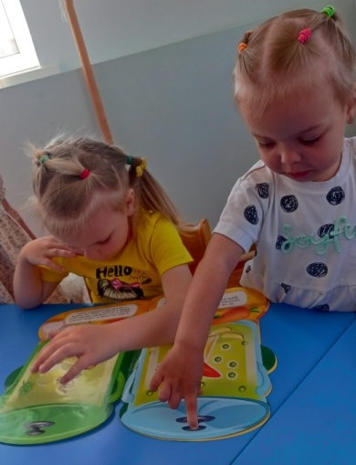 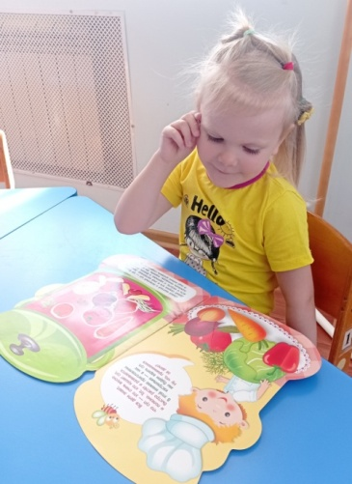

**Рисование жгутиками пластилина: «Солнце»**

